Lærerlogger fra videregående skoler
Innholdsfortegnelse

Figurer

Tabeller

8. Lærerlogg

8.1 Hvilket trinn var økten på?
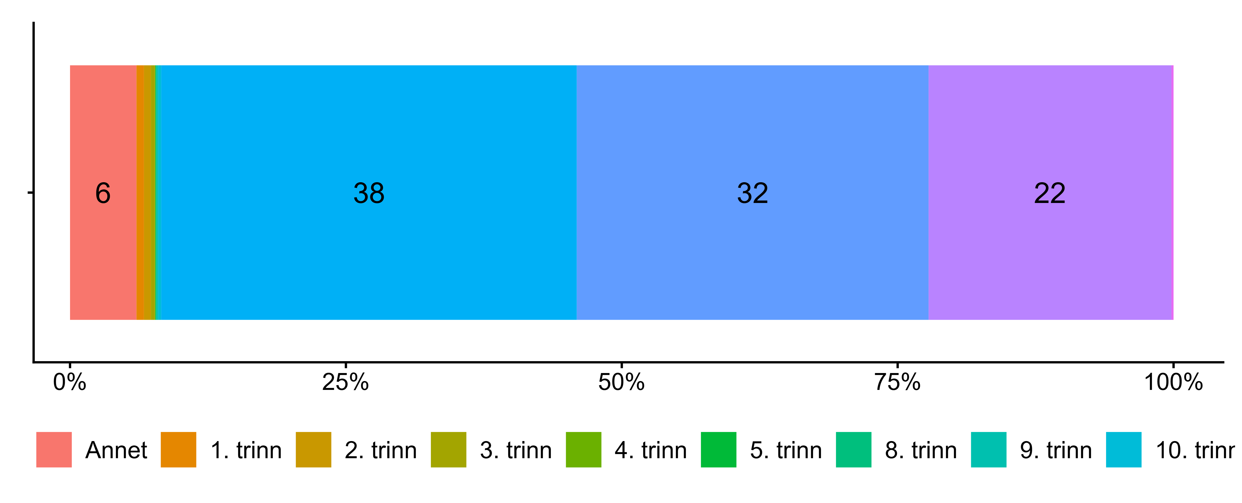
Figur 8.1. Hvilket trinn var økten på?. N = 2045, Figurdata (XLSX), PNG. (Q_LG7,Q_LG7_DERIVED)

8.2 Har du formell kompetanse i dette faget?
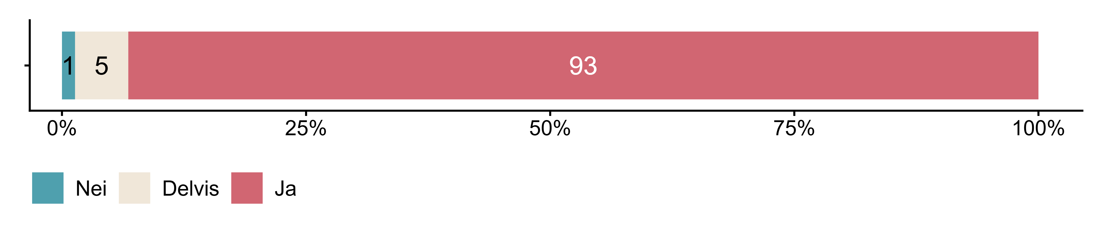
Figur 8.2. Har du formell kompetanse i dette faget?. N = 2018, Figurdata (XLSX), PNG. (Q_LG12)

8.3 Inkluderte du noen av disse temaene om folkehelse og livsmestring i denne økten?
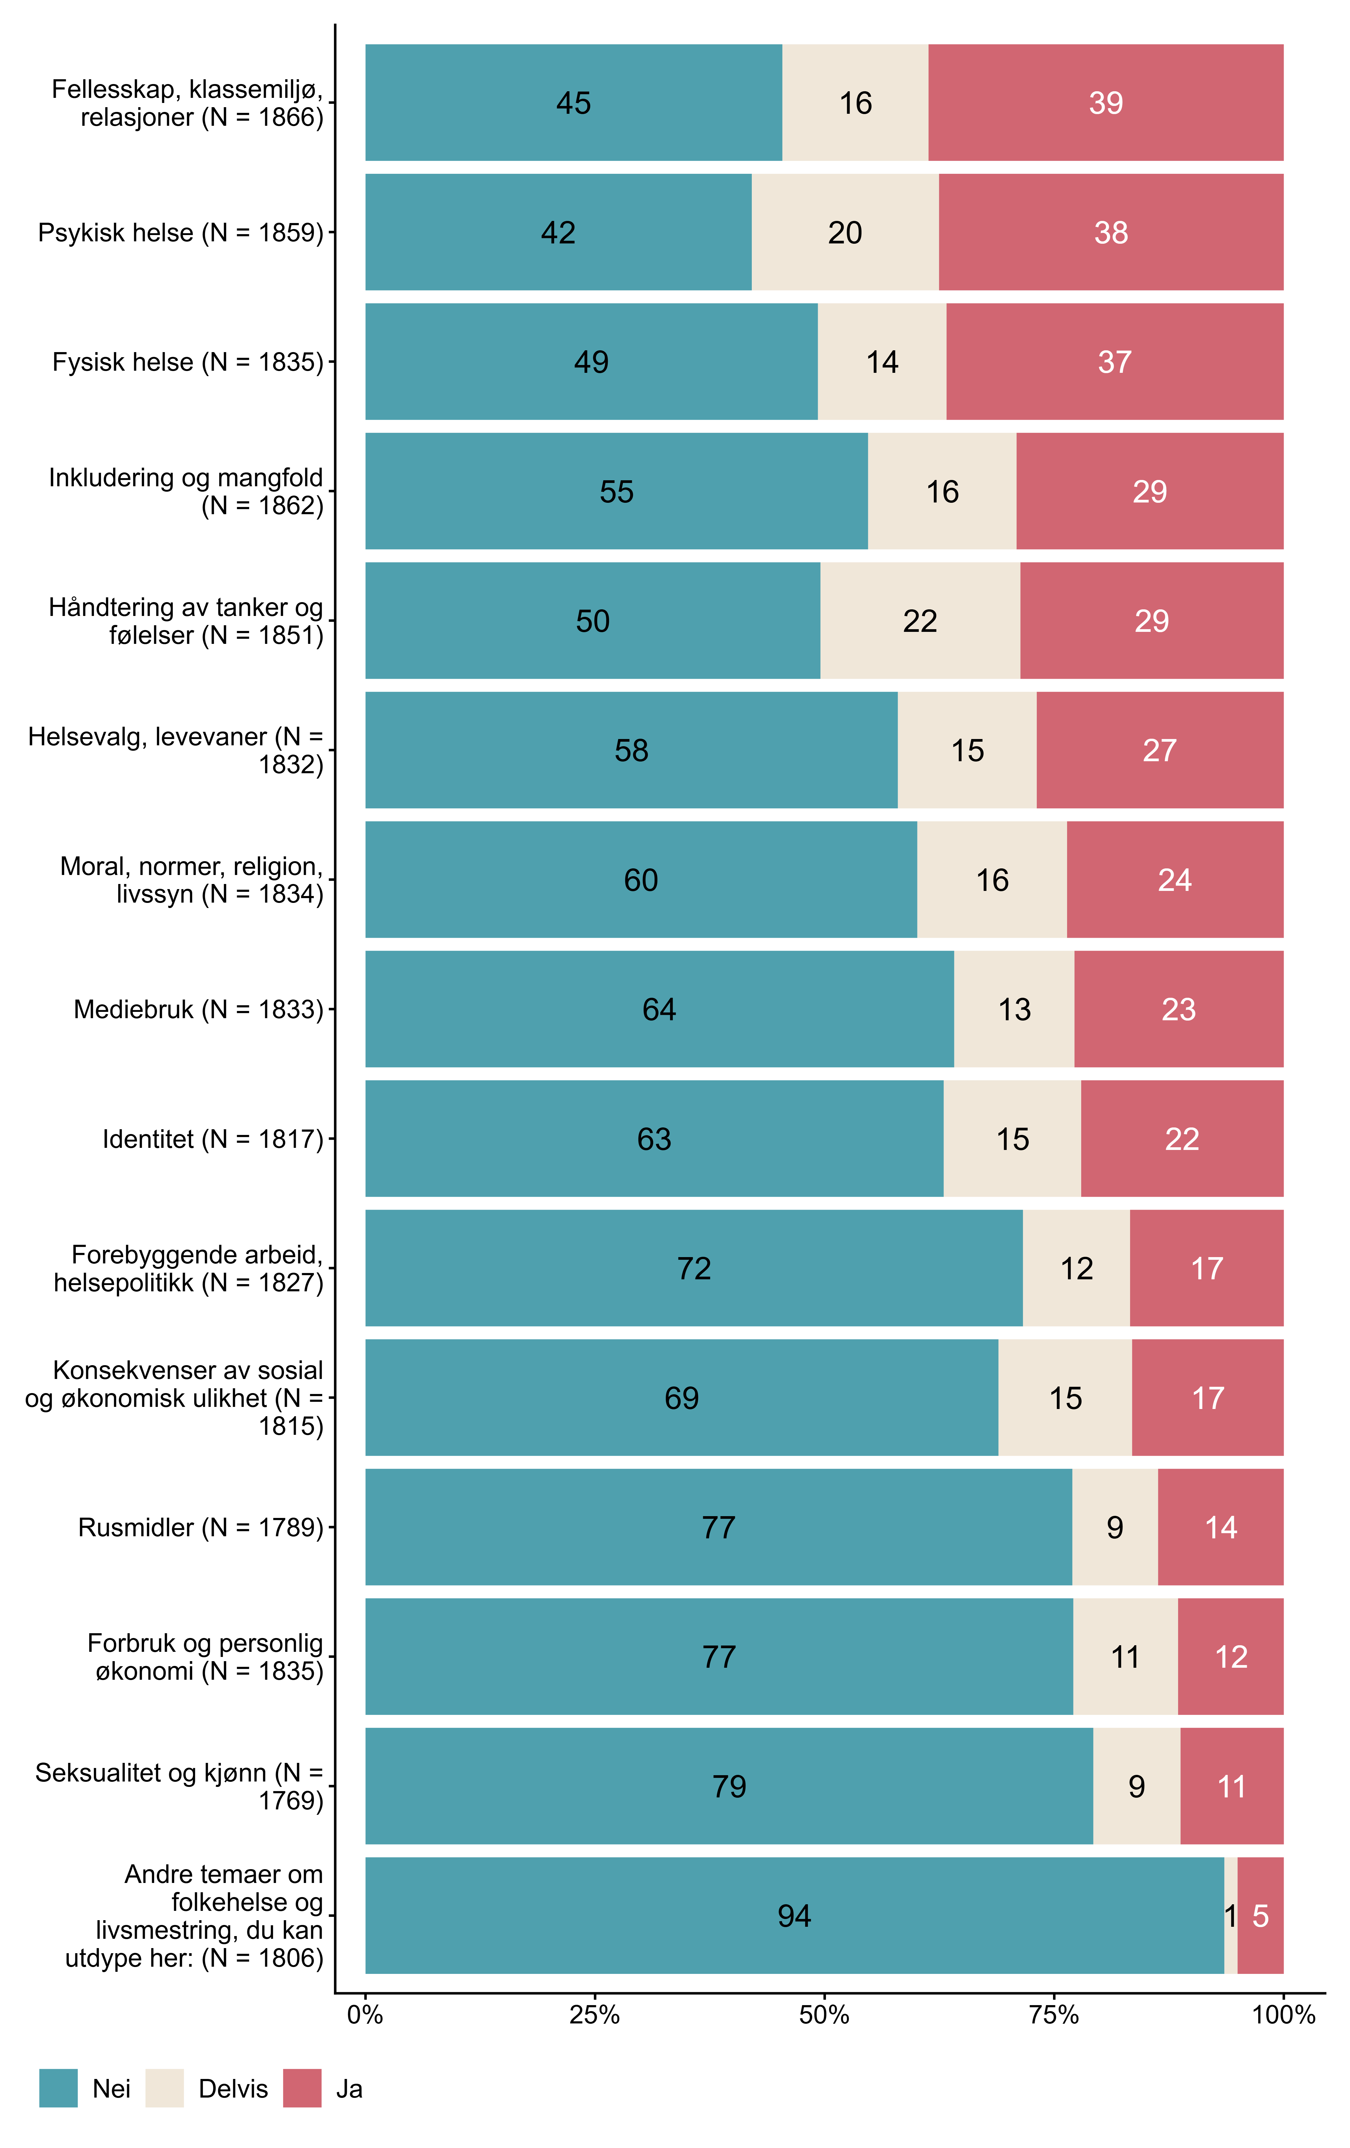
Figur 8.3. Inkluderte du noen av disse temaene om folkehelse og livsmestring i denne økten?. N = [1769–1866], Figurdata (XLSX), PNG. (Q_LG14_1, Q_LG14_2, Q_LG14_3, Q_LG14_4, Q_LG14_5, Q_LG14_6, Q_LG14_7, Q_LG14_8, Q_LG14_9, Q_LG14_10, Q_LG14_11, Q_LG14_12, Q_LG14_13, Q_LG14_14, Q_LG14_15)

8.4 Hvordan la du til rette for folkehelse og livsmestring i denne økten?
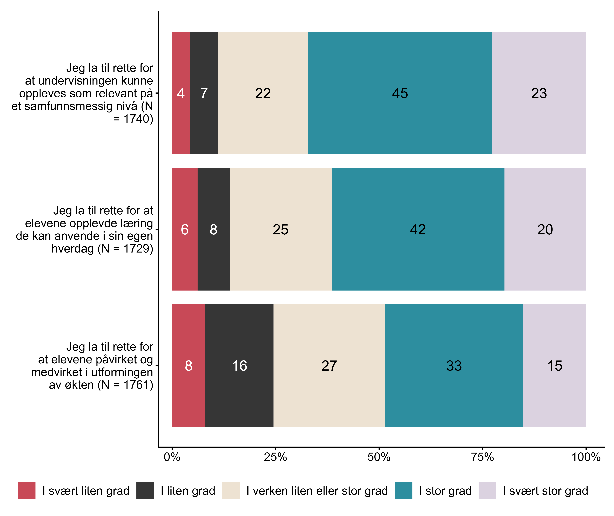
Figur 8.4. Hvordan la du til rette for folkehelse og livsmestring i denne økten?. N = [1729–1761], Figurdata (XLSX), PNG. (Q_LG15_1,Q_LG15_2,Q_LG15_3)

8.5 Benyttet du andre personer da du inkluderte folkehelse og livsmestring (FoL) i økten?
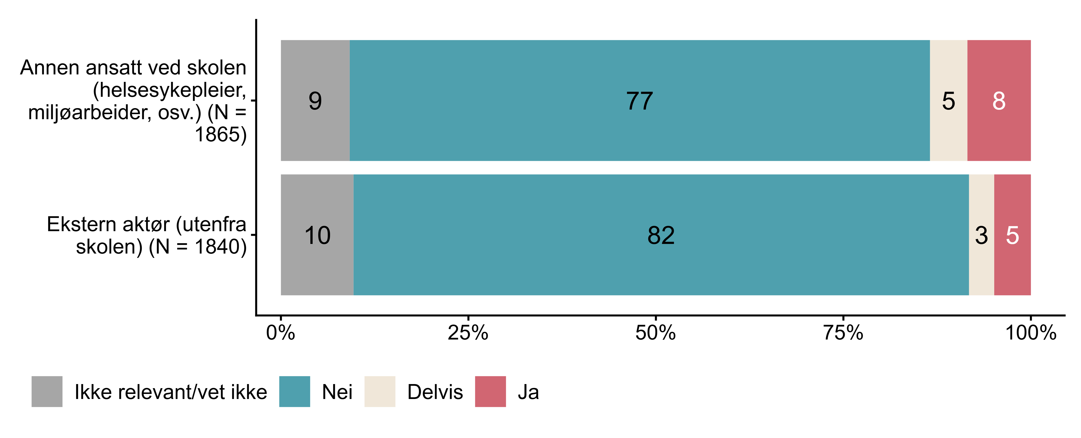
Figur 8.5. Benyttet du andre personer da du inkluderte folkehelse og livsmestring (FoL) i økten?. N = [1840–1865], Figurdata (XLSX), PNG. (Q_LG16_1,Q_LG16_2)

8.6 I hvilken grad ble folkehelse og livsmestring inkludert spontant i økten på grunn av situasjoner som oppstod rett før eller underveis i undervisningen
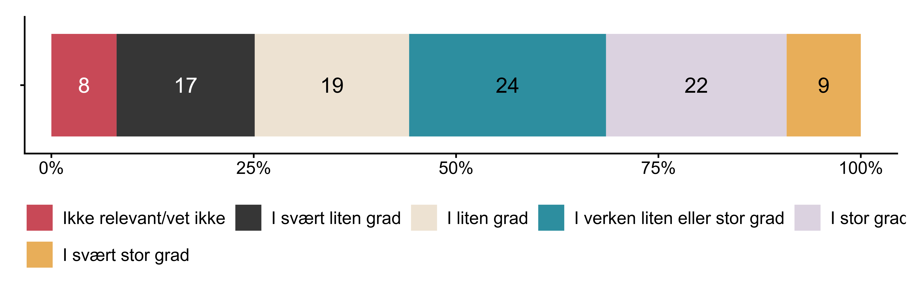
Figur 8.6. I hvilken grad ble folkehelse og livsmestring inkludert spontant i økten på grunn av situasjoner som oppstod rett før eller underveis i undervisningen. N = 1887, Figurdata (XLSX), PNG. (Q_LG17)

8.7 Hvilke av de følgende kategoriene kan beskrive situasjonen(e) som eventuelt førte til spontan inkludering av folkehelse og livsmestring i økten?
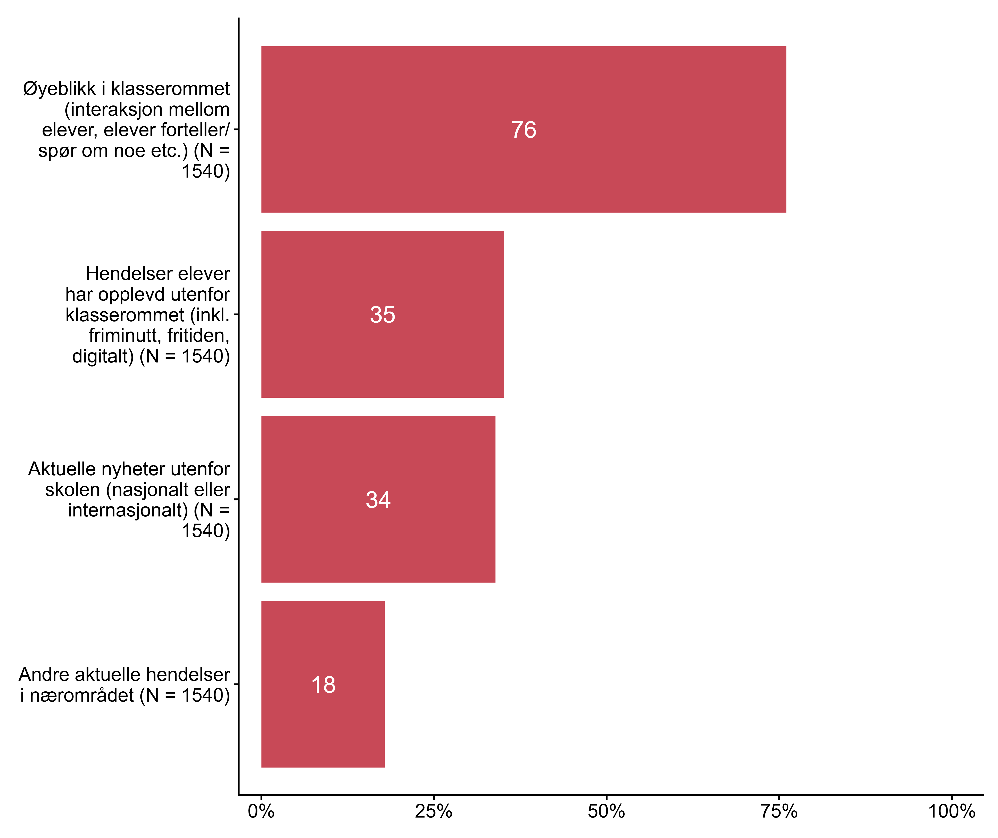
Figur 8.7. Hvilke av de følgende kategoriene kan beskrive situasjonen(e) som eventuelt førte til spontan inkludering av folkehelse og livsmestring i økten?. N = 1540, Figurdata (XLSX), PNG. (Q_LG18_1,Q_LG18_2,Q_LG18_3,Q_LG18_4)

8.8 Brukte du følgende læringsaktiviteter da du jobbet med folkehelse og livsmestring i økten?
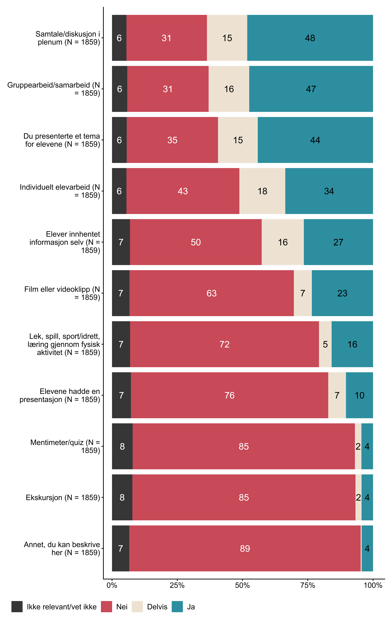
Figur 8.8. Brukte du følgende læringsaktiviteter da du jobbet med folkehelse og livsmestring i økten?. N = 1859, Figurdata (XLSX), PNG. (Q_LG19_1,Q_LG19_2,Q_LG19_3,Q_LG19_4,Q_LG19_5,Q_LG19_6,Q_LG19_7,Q_LG19_8,Q_LG19_9,Q_LG19_10,Q_LG19_11)

8.9 Hvor aktivt og engasjert vil du si at elevene deltok i denne undervisningsøkten? Dra glideren mellom 0 (passive/ikke engasjert) og 10 (svært aktive/svært engasjert).
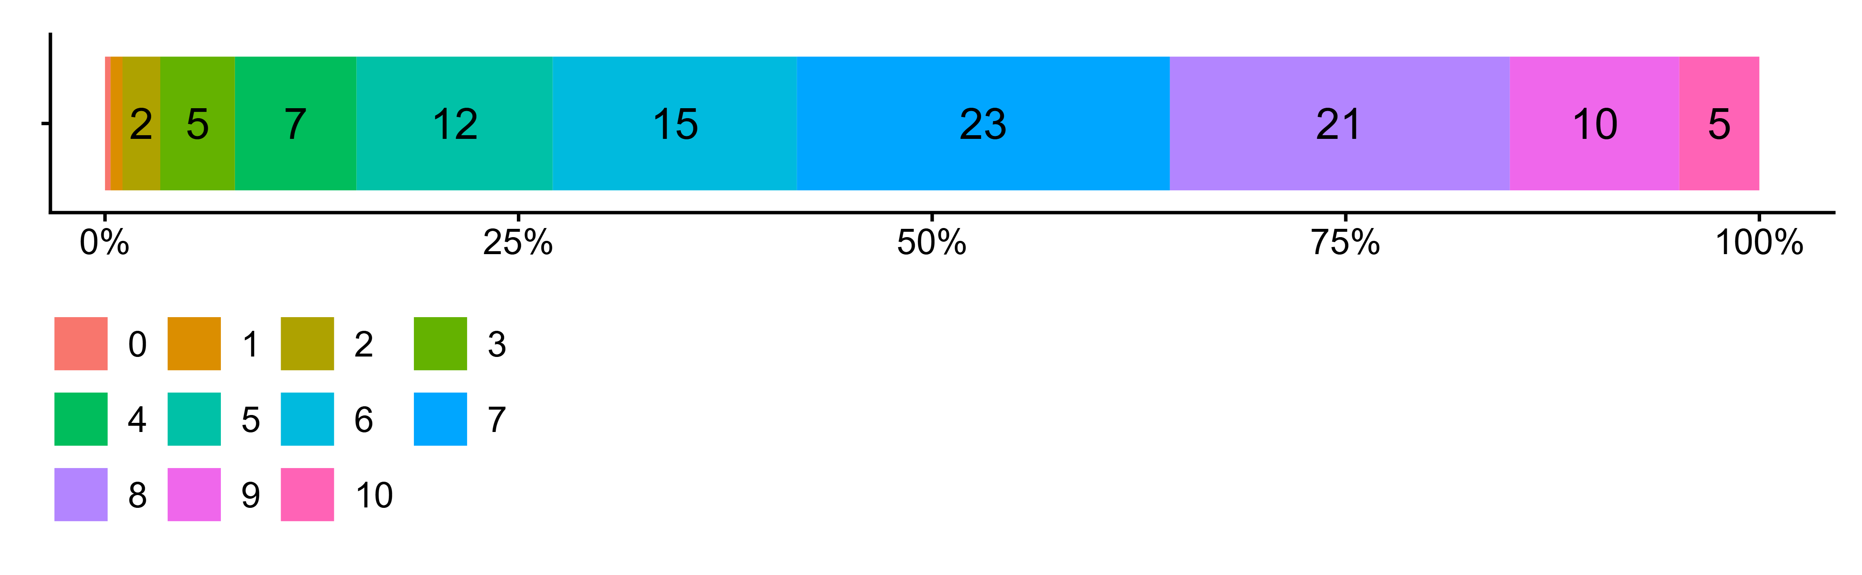
Figur 8.9. Hvor aktivt og engasjert vil du si at elevene deltok i denne undervisningsøkten? Dra glideren mellom 0 (passive/ikke engasjert) og 10 (svært aktive/svært engasjert).. N = 1796, Figurdata (XLSX), PNG. (Q_LG20_3)

8.10 Ble undervisningen gjennomført slik du hadde planlagt?
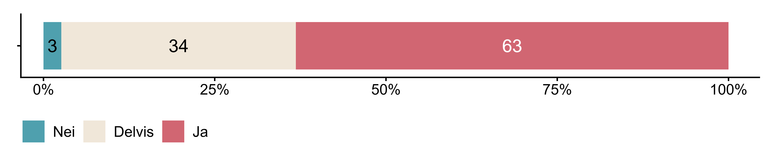
Figur 8.10. Ble undervisningen gjennomført slik du hadde planlagt?. N = 1843, Figurdata (XLSX), PNG. (Q_LG21)

8.11 Hvorfor ble det ikke som planlagt?
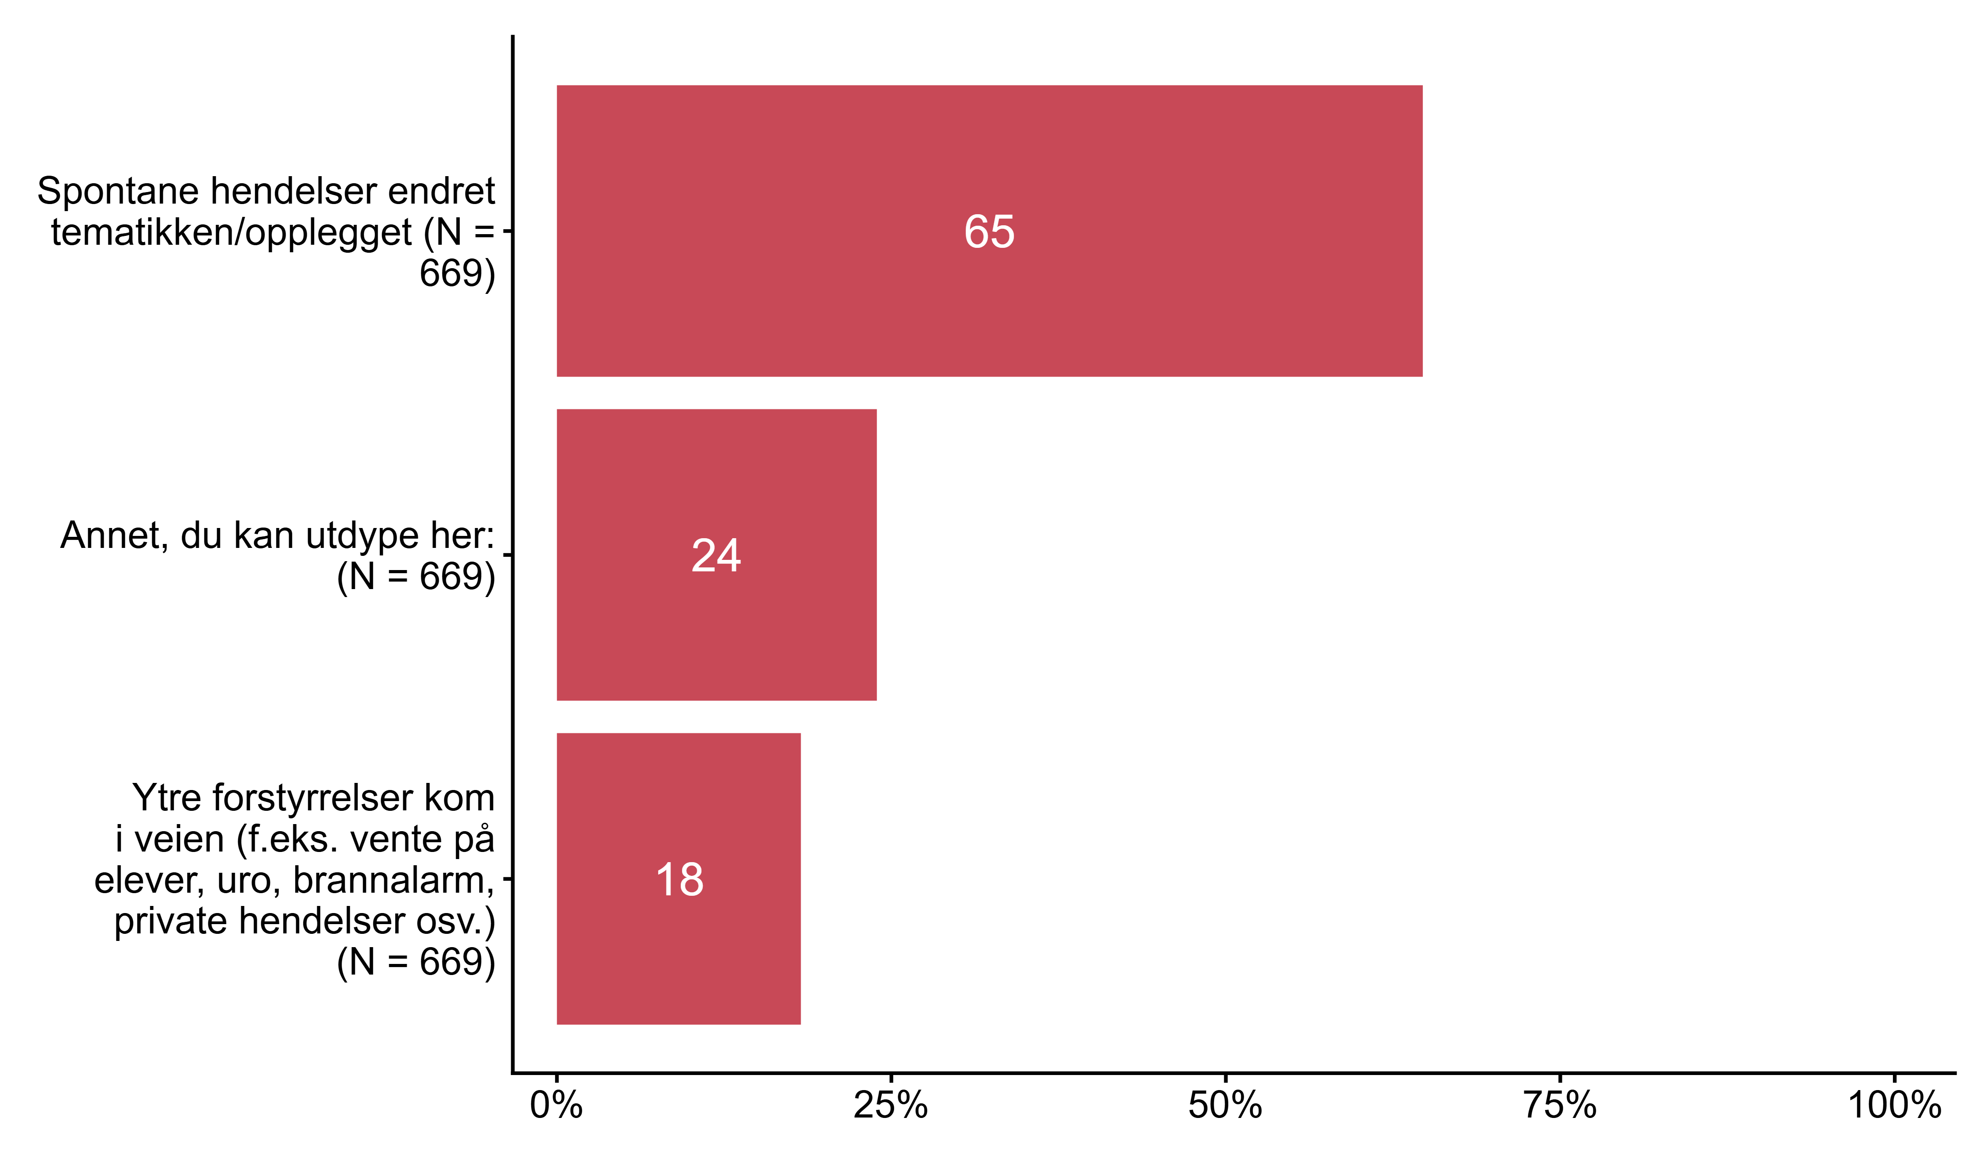
Figur 8.11. Hvorfor ble det ikke som planlagt?. N = 669, Figurdata (XLSX), PNG. (Q_LG22_1,Q_LG22_2,Q_LG22_7)

8.12 I hvilket fag underviste du?
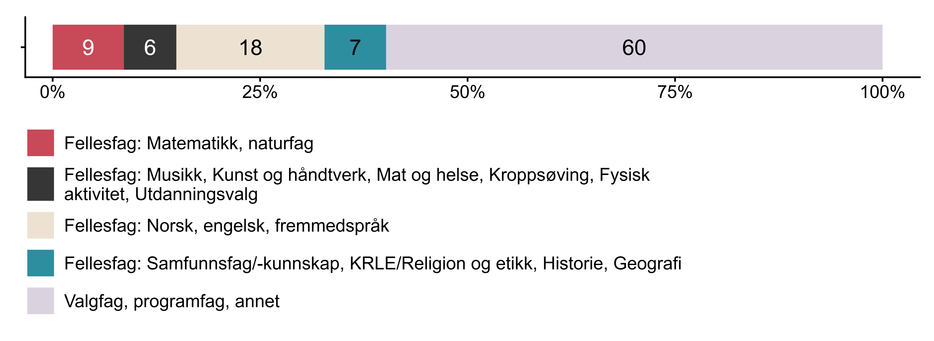
Figur 8.12. I hvilket fag underviste du?. N = 1899, Figurdata (XLSX), PNG. (Q_LG8_DERIVED)

